Lehrerversuche - Katalytische Oxidation von Aceton
Bei diesem Versuch soll Aceton in der Gasphase mittels heterogener Katalyse an einem Platindraht oxidiert werden. Der Platindraht glüht dabei periodisch auf. Den SuS kann mittels diesem Versuchs verdeutlicht werden, dass sich reagierende Stoffe und Katalysator nicht zwangsweise in einer Phase befinden müssen (die gleichen Aggregatzustände besitzen müssen).

Gefahrenstoffe
Aceton |  |  | H: 225, 319, 336 |  |  | P: 210, 233, 305+351+338
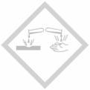 |  | 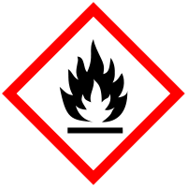

Materialien: Platinspirale, Erlenmeyerkolben (500 mL), Bunsenbrenner, Tiegelzange, Tondreieck
Chemikalien: Aceton
Durchführung: Ein Erlenmeyerkolben wird etwa 5 mm hoch mit Aceton gefüllt. Die Platinspirale wird an einem Tondreieck befestigt und mit Hilfe einer Tiegelzange so lange in der Bunsenbrennerflamme erhitzt, bis der Draht zu Glühen beginnt. Danach wird der Draht so in den Erlenmeyerkolben gehalten, dass das Tondreieck auf der Erlenmeyerkolbenöffnung aufliegt und der Draht sich über dem Aceton befindet.
Beobachtung: Beim Erhitzen in der Bunsenbrennerflamme beginnt der Platindraht zu glühen. Das Glühen hört auf sobald der Draht aus der Flamme genommen wird. Wird der Draht in den Erlenmeyerkolben eingeführt glüht dieser in regelmäßigen Abständen immer wieder auf. Hin und wieder sind bläuliche Flammen zu beobachten.

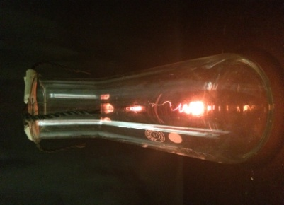
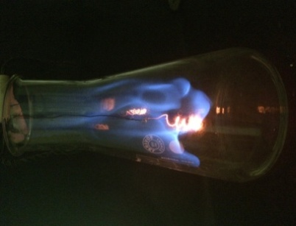

Abbildung 1: Glühender Platindraht ohne Flamme (links), glühender Platindraht mit Flamme (rechts)

Deutung: Das Aceton wird bei vollständiger Verbrennung zu Kohlenstoffdioxid und Wasser oxidiert. Die Oxidation läuft als heterogene Katalyse am Platindraht ab. Durch die frei werdende Energie (Wärme) glüht der Draht immer wieder auf. Wird der Flammpunkt durch das Glühen des Platindrahts von Aceton überschritten, entzündet sich das gasförmige Aceton über der Flüssigphase.
C₃H₆O_{(l)} + 4O_{2(g)} 3CO_{2(g)} + 3H₂O_{(l)}
Durch die Verbrennung des Acetons wird der Luftsauerstoff im Erlenmeyerkolben verbraucht, so dass die Flamme nach kurzer Zeit erlischt und nur noch der Platindraht glüht.
Entsorgung: Das verbleibende Aceton und der Platindraht können wiederverwendet werden.
Literatur: In Anlehnung an H. Schmidkunz, Chemische Freihandversuche – Band 1; Aulis, 2011; S.119.
Der Versuch wirkt beeindruckender, wenn der Raum dazu etwas abgedunkelt wird. Das Glühen des Platindrahts und eventuelle Flammen sind so besser zu erkennen. Der Versuch zeigt, dass der Katalysator (hier die Platinspirale) bei einer Reaktion nicht verbraucht wird. Die genauen chemischen Abläufe sollten jedoch für die SuS der 7. und 8. Jahrgangsstufe didaktisch reduziert werden, da die Oxidation von einer organischen Substanz wie Aceton mit dem Wissen in dieser Klassenstufe noch nicht zu erklären ist.

